临床医学专业的教学类用印申请流程
遇见最多的是申报教材主编/副主编/编者职位、教学成果奖、课程申报时，要求盖章：
单位章——医院行政章，以及比较少见的院长（法人）名章，盖章地点都在院办；
党委章——医院党委章，以及比较少见的书记名章，盖章地点都在党办。
盖章前需要通过网络走用印申请流程：
首先进入医院内网：
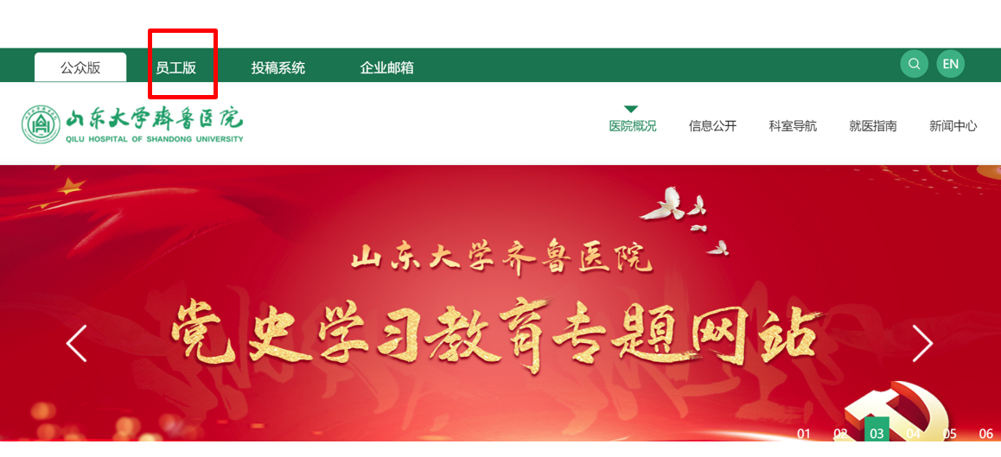
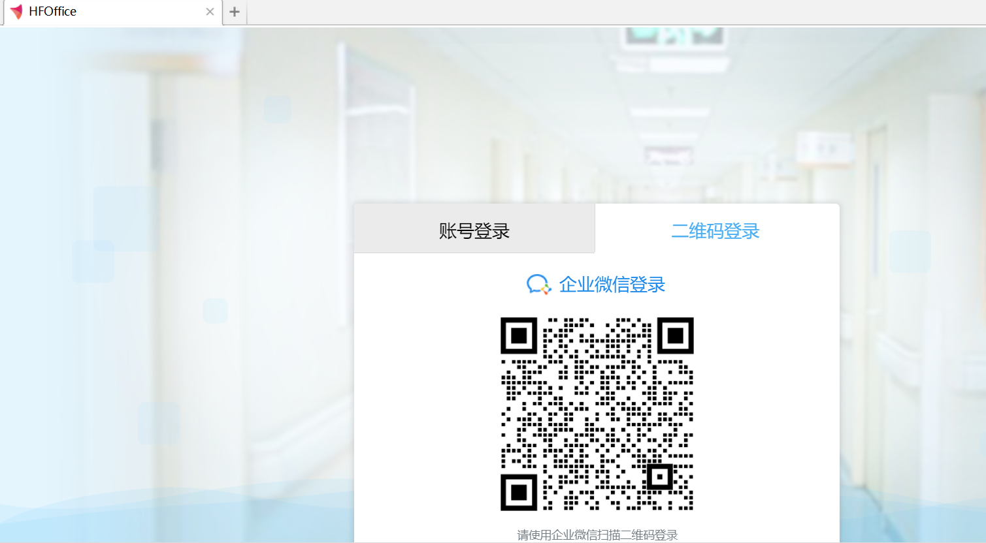
手机企业微信扫一扫，即可登入院内网。
登入后点击左侧栏——印信管理——用印申请
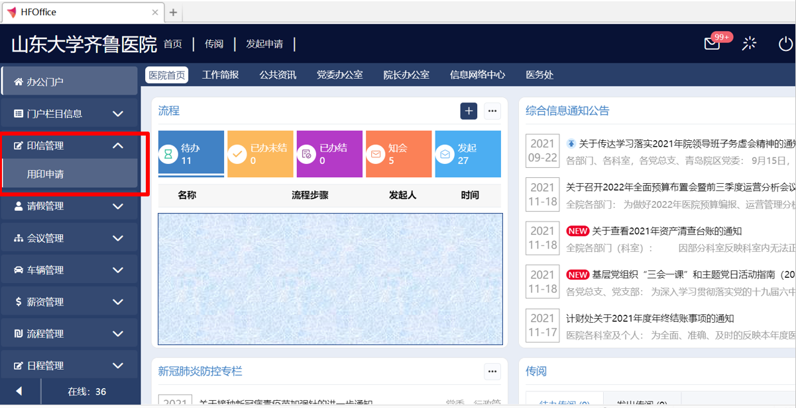
点击“新增”
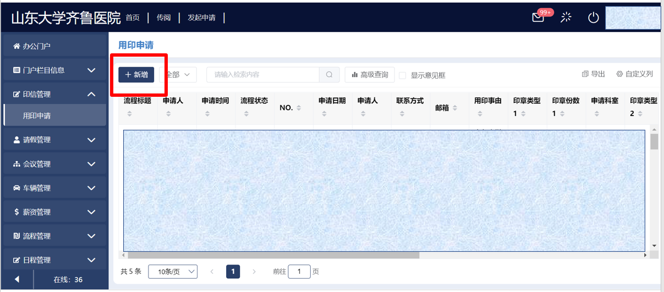
以下是填写的界面及注意事项：
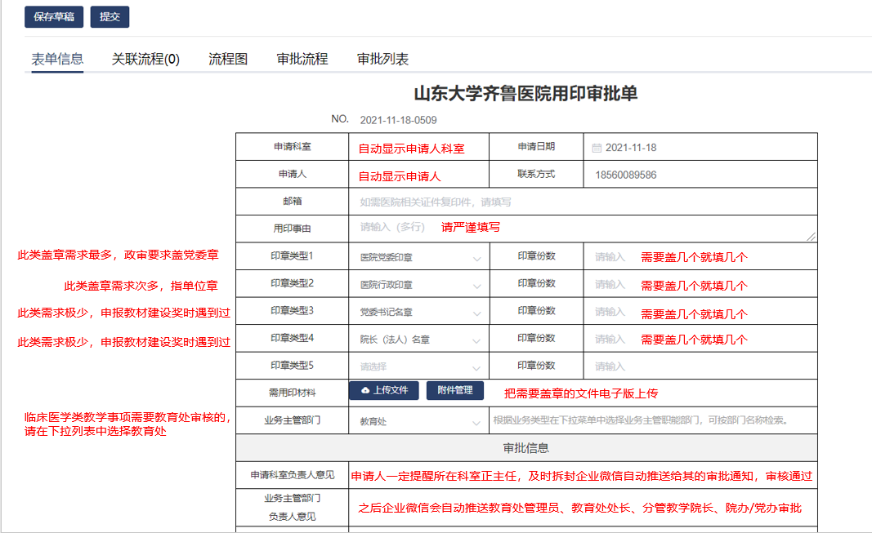
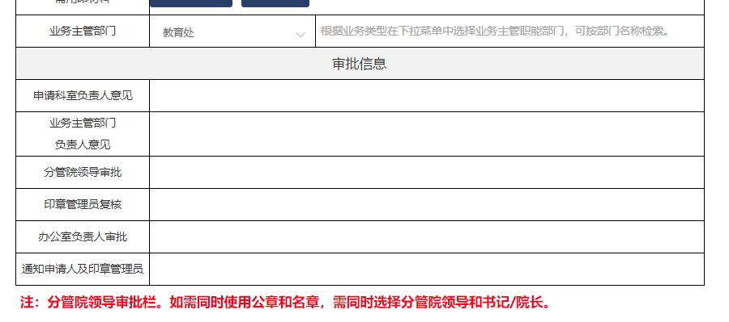
填写完毕，点击左上角的“提交”。
每一步审批通过后，申请人手机企业微信都会受到通知；待所有审核人都审核通过后，申请人就可以带着需要盖章的纸质材料，去院办/党办盖章

